USULAN ALOKASI DANA ANGGARAN FORMULA E
KEPADA WARGA TIDAK MAMPU

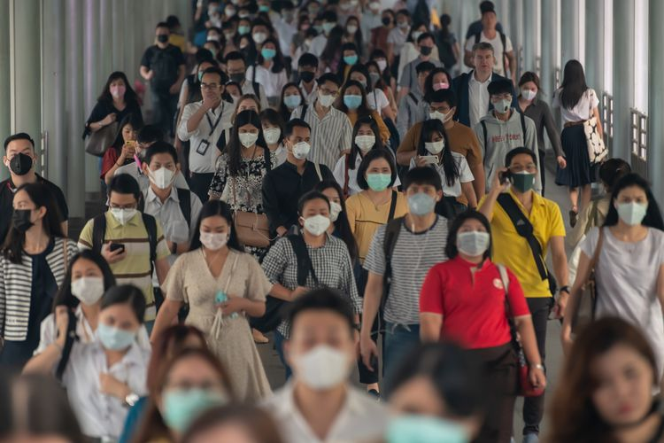
Sumber gambar: www.megapolitan.kompas.com

Gubernur DKI Jakarta Anies Baswedan didesak segera memberikan bantuan dana kepada warga yang terdampak virus Corona (COVID-19). Wakil Ketua DPRD DKI M Taufik menilai anggaran Formula E juga bisa dialihkan untuk penanganan penyebaran virus Corona di Jakarta. “Saya mendesak Gubernur DKI Jakarta Anies Baswedan segera mengalokasikan anggaran belanja tidak terduga (BTT) dan anggaran program kegiatan yang dipandang tidak prioritas, seperti Formula E dan PMD, untuk warga terdampak virus Corona atau COVID-19," ujar Taufik dalam keterangan tertulis, Senin (23/3/2020).
Menurut Taufik, kebijakan Anies dalam mengimbau masyarakat DKI agar tidak keluar rumah sudah tepat. Akan tetapi, Pemprov DKI harus bisa menjamin kebutuhan hidup warganya terutama pekerja informal atau masyarakat menengah ke bawah. Taufik juga menyebut, banyak masyarakat pekerja informal atau buruh harian yang mengandalkan penghasilannya di lapangan. Oleh karenanya, imbauan Anies tidak akan efektif jika pekerja informal tidak dipenuhi kebutuhan hidupnya selama masa work from home (WFH).
"Mereka yang bekerja harian ini tidak akan bisa memberi makan keluarganya, apabila harus tinggal di rumah dan tidak bekerja. Cara satu-satunya agar imbauan itu efektif, ya dengan memberikan mereka bantuan agar dapat tetap memberi makan keluarganya selama mereka tinggal di rumah," imbuhnya. Jika tidak demikian, maka mereka akan tetap keluar rumah untuk mendapatkan penghasilan dan bisa beresiko terhadap penyebaran virus corona yang meningkat. "Sekali lagi saya tegaskan, mereka perlu mendapatkan bantuan dana. Jadi sudah saatnya gubernur segera mencairkan anggaran BTT tersebut," kata Taufik.
"Saya berpendapat bahwa imbauan agar warga ibukota tidak ke luar rumah untuk menghentikan penyebaran penularan virus Covid-19, tidak akan efektif jika tidak dibarengi dengan pemberian bantuan kepada warga miskin pekerja harian," lanjut politisi Partai Gerindra ini.
Taufik pun mengimbau agar pemberian dana bantuan tersebur dilakukan secara benar dan dengan pengawasan yang ketat. Tujuannya agar penyaluran dana tepat sasaran kepada mereka yang benar-benar membutuhkan. "Di sisi lain saya juga mengingatkan agar pemberian bantuan dari dana tersebut dilakukan secara benar, melalui pengawasan yang ketat. Tujuannya agar penyaluran dana tepat sasaran, kepada mereka yang benar-benar membutuhkan. Penyalurannya harus benar-benar diawasi dengan teliti, jangan sampai salah sasaran," kata Taufik.
Diketahui, Pemprov DKI Jakarta bakal memberikan bantuan atau subsidi untuk pekerja harian agar tetap berada di rumah. Hal ini untuk meminimalisir penyebaran virus corona. "Bapak ibu sekalian, punya konsekuensi yang tidak sederhana. Karena kemudian sebagian dari masyarakat kita yang memiliki pekerjaan mengandalkan pada penghasilan harian itu akan terdampak. Kita sudah menghitung dan memiliki datanya. Ini merujuk pada penerima bantuan-bantuan dari Pemprov DKI, bantuan subsidi," ucap Anies dalam konferensi pers di Balai Kota, Jakarta Pusat, Jumat (20/3/2020). Menurut dia, para pekerja harian sudah didata dan akan diberikan bantuan secara bertahap oleh Pemprov DKI. "Ada 1,1 juta orang di Jakarta yang itu semua nanti kita akan secara bertahap memberikan bantuan. Sekarang sedang dirumuskan besaran, metode mengikuti perkembangan," tuturnya.

Sumber berita:
- www.news.detik.com, Wabah Corona, Anies Didesak Alihkan Dana Formula E untuk Warga Tak Mampu, 23 Maret 2020.
- www.megapolitan.kompas.com, Pemprov DKI Diminta Segera Kucurkan Dana Bantuan untuk Pekerja Harian yang Terdampak Corona, 23 Maret 2020.
- www.liputan6.com, DPRD DKI Desak Gubernur Anies Cairkan Dana untuk Warga Terdampak Covid-19, 23 Maret 2020.
- www.indozone.id, DPRD DKI Desak Anies Cairkan Dana Bantuan untuk Pekerja Harian, 23 Maret 2020.
- www.teropongsenayan.com, Desak Anies Baswedan, DPRD DKI : Alokasikan Dana Formula E Kepada Warga Terdampak CoVID-19, 23 Maret 2020.

Catatan:
- Anggaran dalam berita diartikan sebagai Anggaran Pendapatan dan Belanja Daerah (APBD) yang menurut Pasal 1 Undang-Undang Nomor 17 tahun 2003 tentang Keuangan Negara (UU No. 17 Tahun 2003) adalah rencana keuangan tahunan pemerintahan daerah yang disetujui oleh Dewan Perwakilan Rakyat Daerah.
APBD berdasarkan Pasal 1 angka 32 Undang-Undang Nomor 23 Tahun 2014 tentang Pemerintahan Daerah dan Pasal 1 angka 4 Peraturan Pemerintah Nomor 12 Tahun 2019 tentang Pengelolaan Keuangan Daerah, Anggaran Pendapatan dan Belanja Daerah adalah rencana keuangan tahunan Daerah yang ditetapkan dengan Perda. Menurut Pasal 3 ayat (3) UU No. 17 Tahun 2003, baik APBD dan APBD Perubahan (APBD-P) dan pertanggungjawaban pelaksanaan APBD setiap tahun ditetapkan dengan Peraturan Daerah.
- Belanja tidak terduga menurut Pasal 55 ayat (4) Peraturan Pemerintah Nomor 12 Tahun 2019 tentang Pengelolaan Keuangan Daerah (PP No.12 Tahun 2019), adalah pengeluaran anggaran atas Beban APBD untuk keperluan darurat termasuk keperluan mendesak yang tidak dapat diprediksi sebelumnya.
Berdasarkan Pasal 56 ayat (3) PP No.12 Tahun 2019, belanja tidak terduga dirinci atas jenis belanja tidak terduga. Selanjutnya dijelaskan dalam Pasal 68 ayat (1) PP No.12 Tahun 2019 bahwa Belanja tidak terduga sebagaimana dimaksud dalam pasal 56 ayat (3) merupakan pengeluaran anggaran atas Beban APBD untuk keadaan darurat termasuk keperluan mendesak serta pengembalian atas kelebihan pembayaran atas Penerimaan Daerah tahun-tahun sebelumnya.
Keadaan darurat menurut Pasal 69 ayat (1) PP No.12 Tahun 2019, meliputi:
- bencana alam, bencana non-alam, bencana sosial dan/atau kejadian luar biasa;
- pelaksanaan operasi pencarian dan pertolongan; dan/atau
- kerusakan sarana/prasarana yang dapat mengganggu kegiatan pelayanan publik.
Keperluan mendesak Pasal 69 ayat (2) meliputi:
- kebutuhan daerah dalam rangka Pelayanan Dasar masyarakat yang anggarannya belum tersedia dalam tahun anggaran berjalan;
- Belanja Daerah yang bersifat mengikat dan belanja yang bersifat wajib;
- Pengeluaran Daerah yang berada diluar kendali Pemerintah Daerah dan tidak dapat diprediksikan sebelumnya, serta amanat peraturan perundangundangan; dan/atau
- Pengeluaran Daerah lainnya yang apabila ditunda akan menimbulkan kerugian yang lebih besar bagi Pemerintah Daerah dan/atau masyarakat.
Selanjutnya dalam Pasal 69 ayat (3) dan (4) PP No.12 Tahun 2019 disebutkan bahwa kriteria keadaan darurat dan keperluan mendesak ditetapkan dalam Perda tentang APBD tahun berkenaan, dan Pengeluaran untuk mendanai keadaan darurat yang belum tersedia anggarannya, diformulasikan terlebih dahulu dalam RKA SKPD, kecuali untuk kebutuhan tanggap darurat bencana, konflik sosial, dan/atau kejadian luar biasa.

